MacFloor set
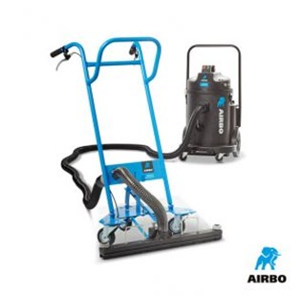

MacFloor Set:
– Set incl. zuigmond, 20m Nuflex slang 51mm en adapter
– Licht, wendbaar en efficiënt
– Snel grote oppervlakten stofzuigen
– Geschikt voor alle tweemotorige modellen
– Bestelnummer: 100804

